

Plataforma tecnológica ciudadana para la recolección y análisis de datos relativos al estado de la Accesibilidad en Chile

**Manual de Usuario**

Este proyecto aporta a la accesibilidad y la inclusión social de personas con discapacidad y es financiado por el Servicio Nacional de la Discapacidad-SENADIS, Gobierno de Chile.

Contenido

1. Introducción 2

2. Tipos de puntos de evaluación 3

3. Acceso al sistema 4

4. Tipos de usuarios 5

5. Uso de la plataforma 6

Iniciando sesión 6

6. Elementos del panel de control 8

7. Generación de Gráficos 9

8. Generación de reportes 11

9. Administración de usuarios 14

10. Preguntas frecuentes 16

IMPORTANTE:

La información contenida en las capturas de pantallas de este manual puede ser ficticia y es utilizada sólo para efectos de ejemplo del uso del software.

# Introducción

El presente documento describe la guía de uso de la Plataforma de Diagnóstico de Accesibilidad de SENADIS (SPDD[1]), producto resultante del proyecto “Plataforma tecnológica ciudadana para la recolección y análisis de datos relativos al estado de la accesibilidad en Chile”, desarrollado por la Asociación Ciudad Fácil, con financiamiento del Servicio Nacional de la Discapacidad, SENADIS, en conjunto con la empresa Perceptum LTDA[2].

La Plataforma de Diagnóstico es un sistema que permite evaluar la accesibilidad de las ciudades de Chile, de acuerdo a los datos ingresados por los usuarios de la aplicación móvil Ciudad Fácil. Esta información es obtenida a partir de pautas de evaluación referentes a accesibilidad en edificaciones, cruces y veredas, y espacio público, que cada ciudadano responde al ingresar o buscar un punto en el mapa de la aplicación.

# Tipos de puntos de evaluación

Antes de describir el uso de la plataforma de diagnóstico, es importante definir un concepto que se utilizará en la mayoría de las secciones de este manual y es el de “punto de evaluación”.

El concepto “punto de evaluación” se emplea para hacer mención a los distintos puntos (o marcadores en el mapa) evaluados por los usuarios de la aplicación Ciudad Fácil:

* Edificaciones;
* Veredas o cruces;
* Espacio público (aquí se consideran espacios como playas, parques, plazas, entre otros, que no pueden ser catalogados como edificaciones).

Cada uno de estos puntos podrá ser analizado dentro de la plataforma, a través de los gráficos y reportes generados considerando los datos que estén ingresados en la base de datos.

# Acceso al sistema

El acceso al sistema se realiza utilizando un navegador Web[3] haciendo uso de una cuenta de usuario (nombre de usuario y contraseña), provista por el administrador del sistema.

La dirección Web para acceder es [spdd.ciudadfacil.cl](http://spdd.ciudadfacil.cl/), y para usar la plataforma se puede ingresar con el administrador de prueba:

**Email:**[adminspdd@ciudadfacil.cl](mailto:adminspdd@ciudadfacil.cl)

**Contraseña:**secret

# Tipos de usuarios

El sistema permite la creación y administración de usuarios con tres perfiles distintos:

* Funcionario SENADIS.
* Funcionario Regional.
* Funcionario Municipal.
* Administrador: Este tipo de usuario, puede ver todo tipo de información y además crear nuevos usuarios.

# Uso de la plataforma

Un usuario del sistema puede **realizar** las siguientes tareas o acciones:

* Iniciar sesión en el sistema.
* Ver el panel de control (Dashboard) de la plataforma, donde verá un resumen del estado de la accesibilidad en el país.
* Ver gráficos por regiones o comunas.
* Ver y descargar reportes por regiones o comunas.

## Iniciando sesión

Para iniciar sesión en la Plataforma de Diagnóstico de Accesibilidad SPDD, debe ir a la dirección URL proporcionada ([spdd.ciudadfacil.cl](http://spdd.ciudadfacil.cl/)) e ingresar su nombre de usuario (e-mail) y contraseña, y luego hacer click sobre el botón ingresar. La siguiente imagen muestra la sección para iniciar sesión:

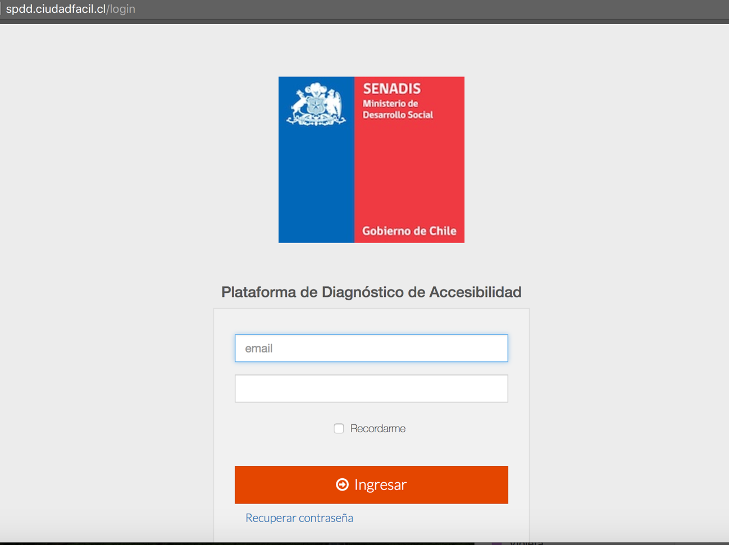

1. Para ingresar, complete los campos usuario y contraseña; luego, presione el botón ingresar.

Si las credenciales ingresadas son correctas, se mostrará una pantalla como la de que muestra la figura 2 a continuación:

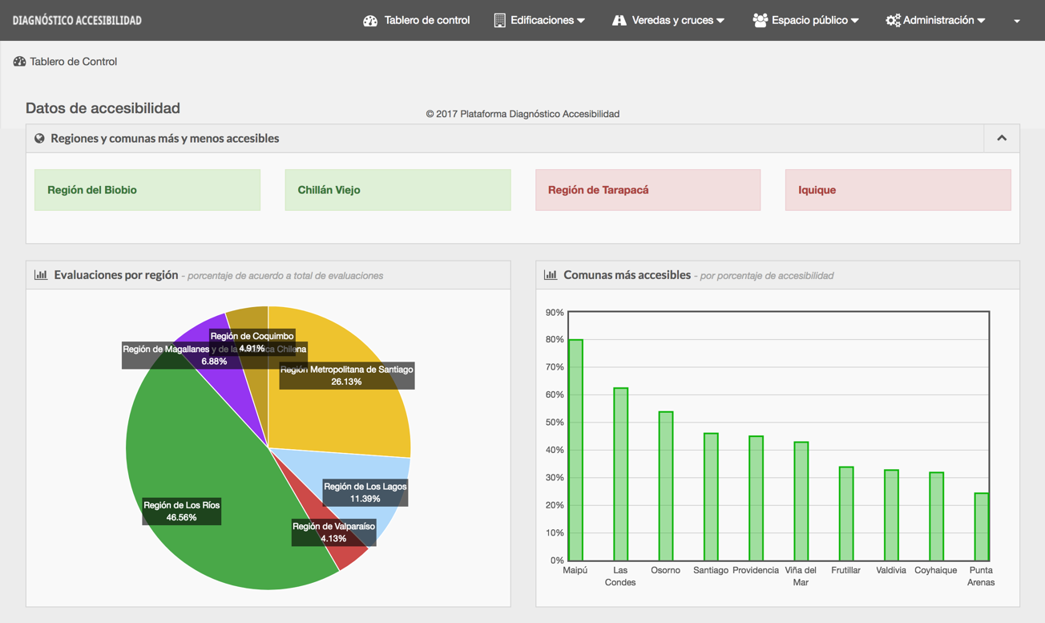

1. Ingreso correcto al sistema.

# Elementos del panel de control

Luego de ingresar al sistema, se mostrará la vista del Panel de Control (figura 2). En esta vista podrá acceder a:

* Ver la accesibilidad general en el país: Se mostrará la región y comuna más accesibles
* Evaluaciones por región y comunas más accesibles
* Un mapa de la accesibilidad en Chile, que muestra lo evaluado por los usuarios de la aplicación.
* Indicadores de número de evaluaciones por regiones y comunas.

Este panel es meramente informativo, y podrá acceder a mayores detalles y filtros en el menú superior de la plataforma.

**Menú del sistema**

El menú del sistema (figura 3) la permitirá generar gráficos y reportes por tipo de punto de evaluación, esto quiere decir: Edificaciones, veredas y cruces, y también espacio público.

Además, en el caso del rol de administrador, estará la opción de “Administración”, donde estarán las alternativas de agregar, editar y eliminar usuarios del sistema.

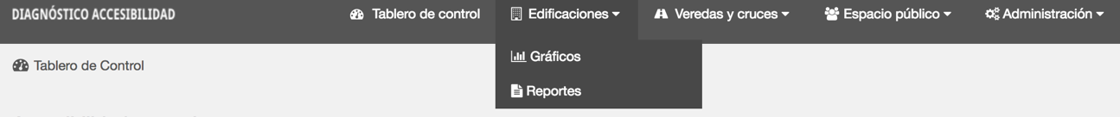

1. Menú del sistema

# Generación de Gráficos

Para cada tipo de punto de evaluación[4] se podrán generar gráficos para estudiar los niveles de accesibilidad que éstos poseen.

Para acceder a los gráficos, primero se debe seleccionar el tipo de punto de evaluación que se desea estudiar (edificación, vereda o cruce o espacio público) y luego seleccionar “gráficos”, como muestra la figura 4.

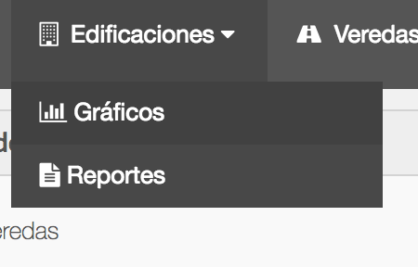

1. Menú: Gráficos para edificaciones

Cada gráfico podrá generarse con ayuda de los siguientes filtros (ver figura 5):

1. **Por sector**. Al filtrar por sector, se considerará la ubicación geográfica que se quiere estudiar, como por ejemplo:
   1. Una región.
   2. Una comuna.
   3. Un cuadrante del mapa: en este caso el sistema desplegará un mapa donde se podrá seleccionar la porción del mapa que se desea estudiar.
2. **Categoría del tipo de gráfico**. Esto aplica para edificaciones y espacio público. Ejemplos de categorías son: alojamientos, restaurantes, instituciones públicas, entre otros. En el caso de las veredas y cruces, se podrá elegir por tipo: Vereda o cruce a estudiar.
3. **Tipo de gráfico**. Se muestran dos tipos de gráfico:
   1. General, donde se incluyan todos los tipos de evaluaciones.
   2. De acuerdo a variables de evaluación. Esto se refiere a los criterios que se evalúan en cada tipo de punto de evaluación, como por ejemplo: Accesibilidad del baño, desplazamiento, acceso, estado de la vereda, entre otros.

Posteriormente a que se han seleccionado todos los filtros para realizar el gráfico, el usuario puede presionar “graficar” y se mostrará un resultado como el de la figura 6.

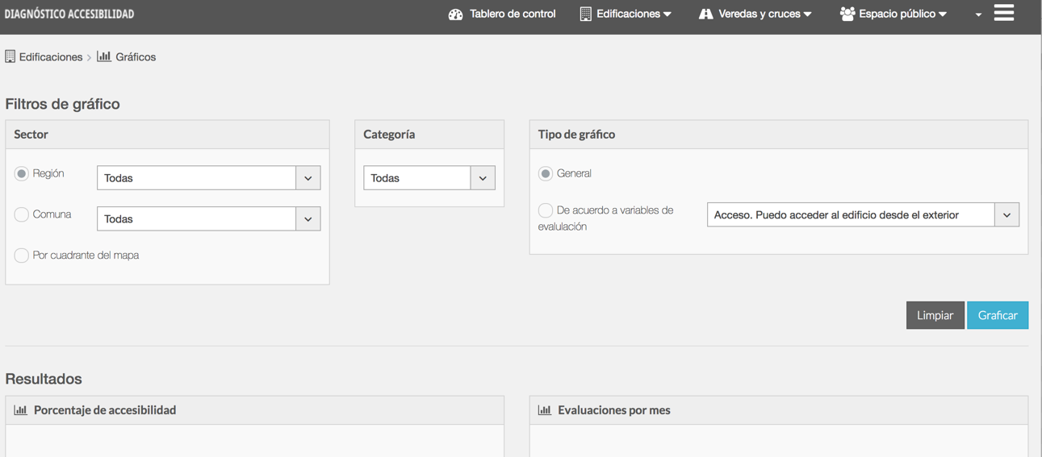

1. Filtros por gráficos

.

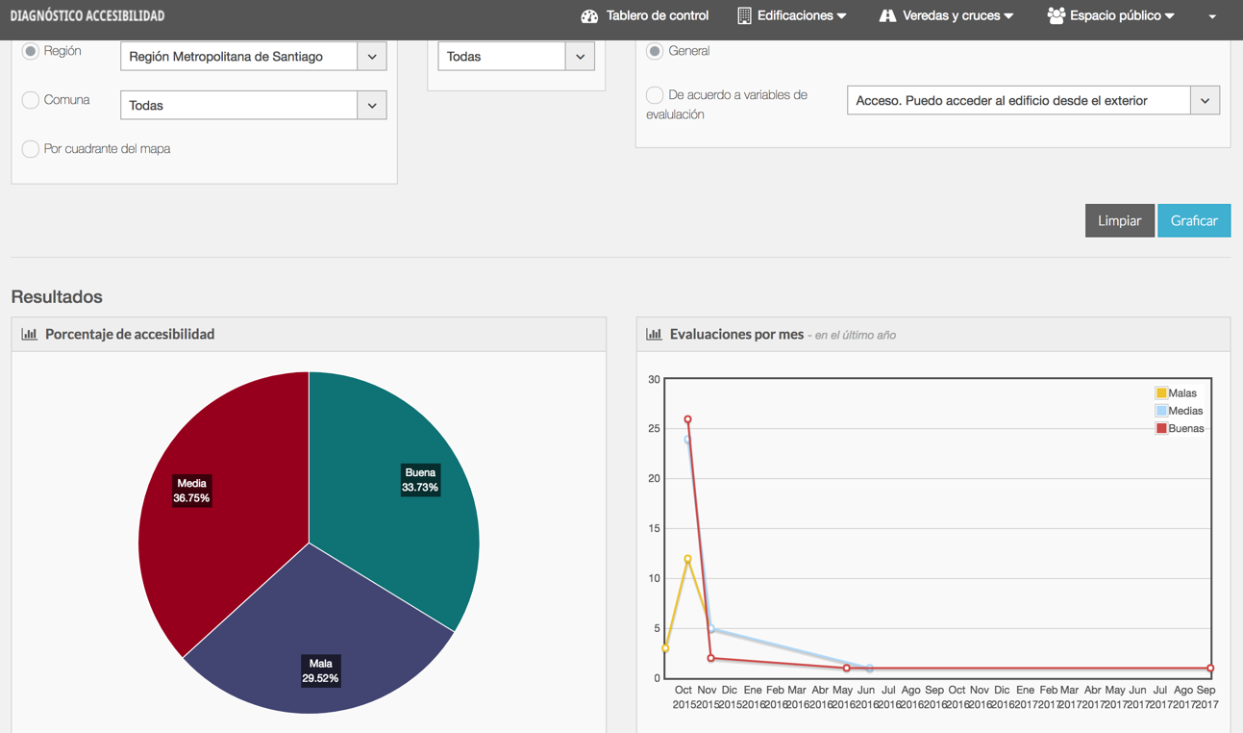

1. Gráficos generados.

# Generación de reportes

La generación de reportes tiene una lógica similar a la de los gráficos, también se debe acceder desde el menú principal, seleccionado primero el tipo de punto de evaluación y luego ir a la opción de “reportes”, como indica la figura 7.

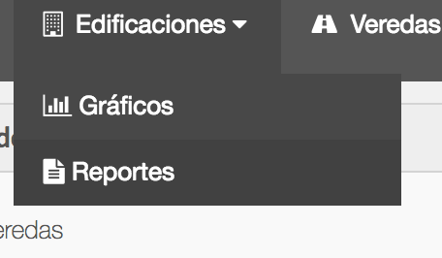

1. Menú: Reportes para edificaciones.

Cada reporte podrá generarse con ayuda de **filtros** como (ver figura 8):

1. **Por sector.** Al filtrar por sector, se considerará la ubicación geográfica que se quiere estudiar, y esto puede ser:
   1. Una región.
   2. Una comuna.
   3. Un cuadrante del mapa: en este caso el sistema desplegará un mapa donde se podrá seleccionar la porción del mapa que se desea estudiar.
2. **Categoría del tipo de gráfico**. Esto aplica para edificaciones y espacio público. Ejemplos de categorías son: alojamientos, restaurantes, instituciones públicas, entre otros.

En el caso de las veredas y cruces, se podrá elegir por tipo a estudiar: Vereda o cruce.

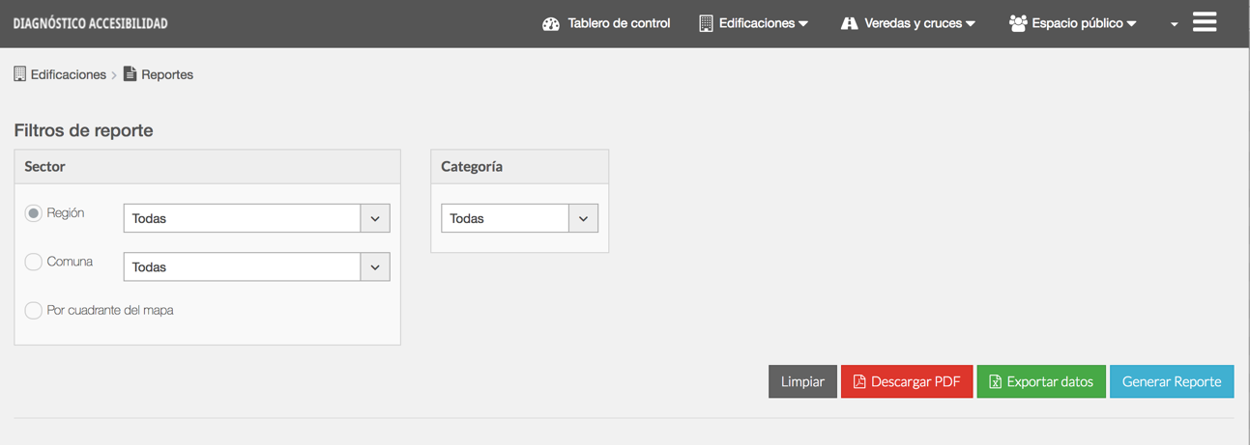

1. Menú: Reportes para edificaciones.

**Descarga de reportes**

Otra función importante del sistema, es que será posible descargar en formato PDF cada reporte que se muestre en pantalla, y también, se podrán obtener los datos del reporte asociado en un archivo Excel.

Lo anterior se consigue presionando los botones correspondientes: “Descargar PDF” o “Exportar Datos”, como muestra la figura 9.

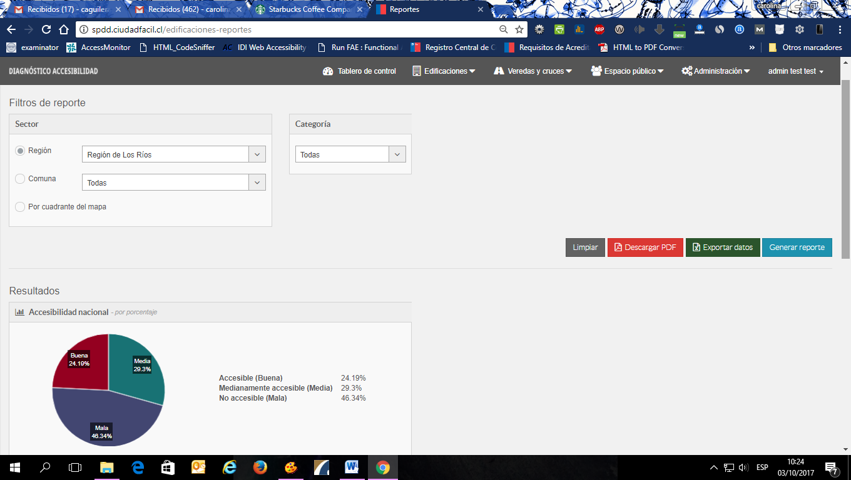

1. Botones para descargar archivo PDF y exportar datos en Excel.

# Administración de usuarios

Desde el menú principal (superior) de la plataforma, será posible acceder a ver, agregar, editar y eliminar usuarios. Esta funcionalidad sólo estará disponible para el administrador del sistema.

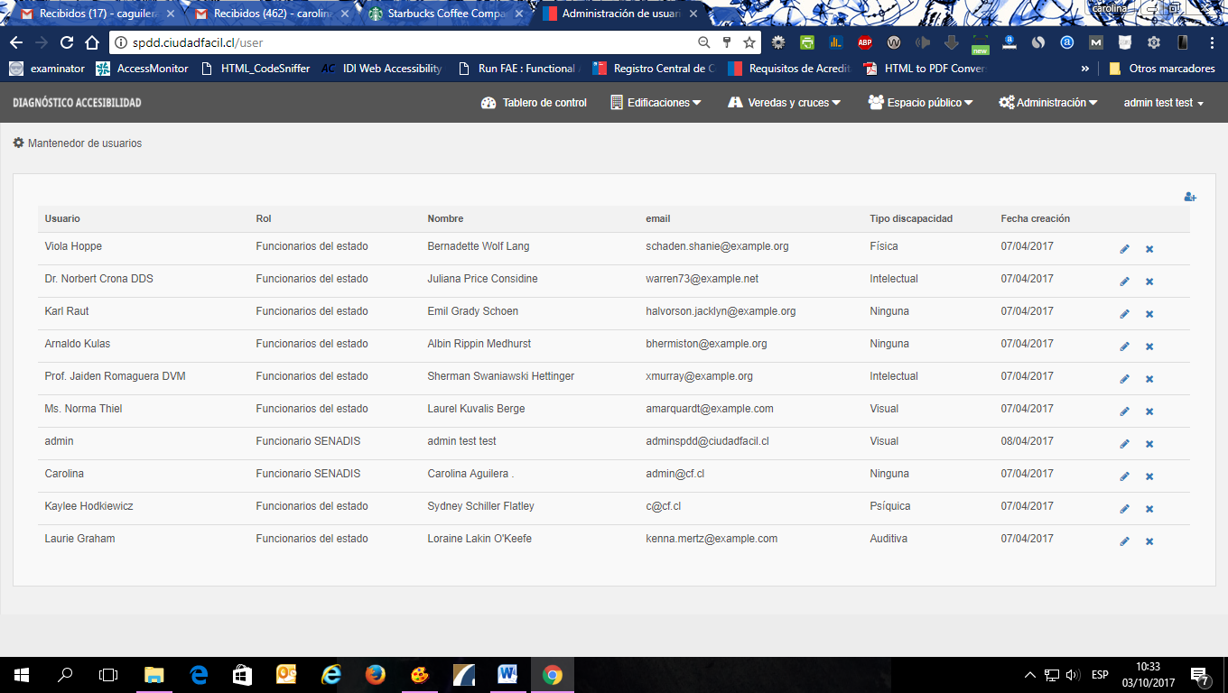

1. Vista del panel de administración de usuarios (muestra usuarios de prueba).

**Agregar un usuario**

Para agregar un nuevo usuario el administrador del sistema deberá dirigirse al botón “agregar usuario” que se muestra en la figura 10.

Al presionar este botón, se desplegará un formulario para agregar los datos y opciones del nuevo usuario, como el que muestra la figura 11.

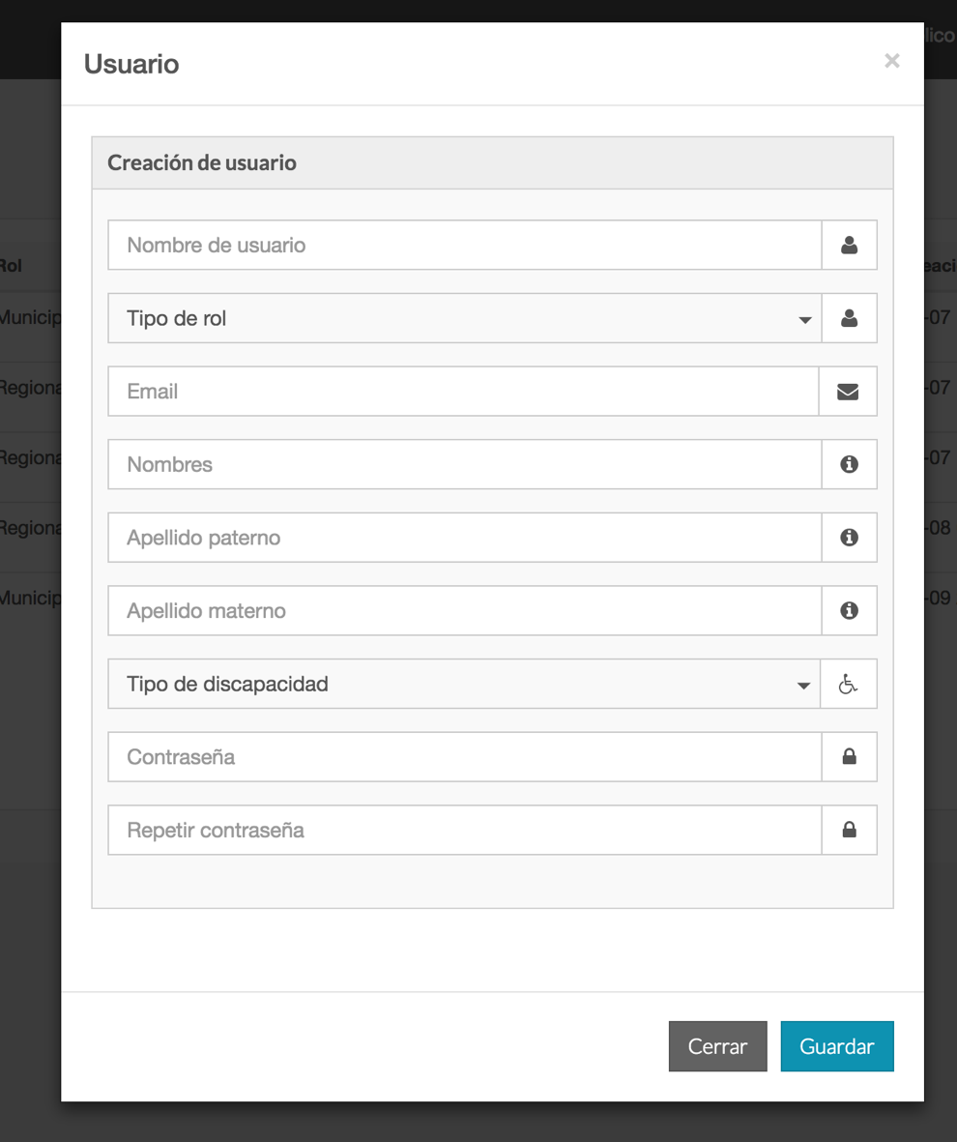

1. Formulario para agregar un nuevo usuario.

Luego de llenar el formulario del usuario, el administrador deberá presionar el botón “guardar” para agregar el nuevo usuario al sistema.

**Editar, ver y eliminar un usuario**

Así como se puede agregar un integrante, éstos se pueden eliminar, editar o revisar en detalle, para esto se deben presionar los botones correspondientes, en la columna *Acción*, de la tabla de usuarios actuales (ver figura 12).

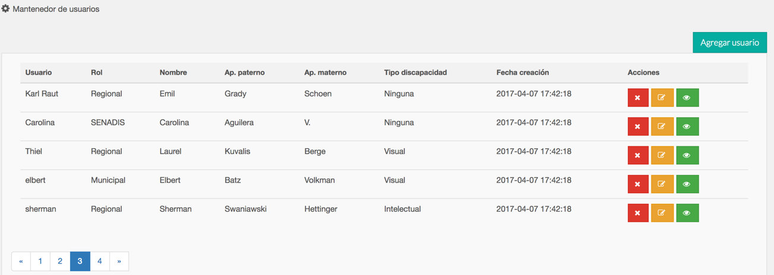

1. Acciones asociadas a los usuarios (eliminar, editar y ver)

# Preguntas frecuentes

**¿Cómo agrego un usuario?**

Para agregar un nuevo usuario a la plataforma, debe ser un administrador del sistema. En este caso debe revisar las indicaciones explicadas en el punto 8.1.

**¿Cómo genero un reporte de edificaciones en PDF?**

Los pasos para generar un reporte en formato PDF se indican en el punto 7.2:

1. Ir al menú superior y seleccionar ‘Edificaciones’ y luego ‘Reportes’.
2. En ‘Reportes’, seleccionar los filtros que sean acordes al documento que quiere generar (sector y categoría de la edificación).
3. Luego de tener los filtros, presionar “Generar Reporte”.
4. Con el reporte realizado, verá el botón “Descargar PDF” en la esquina inferior derecha.

Pasos similares podrá realizar para generar reportes por veredas, cruces o espacio público.

+++ FIN DEL MANUAL +++

1. SPDD: Abreviatura para SENADIS Plataforma de diagnóstico.
2. Más información en <http://www.perceptum.cl/>.
3. El sistema es compatible con los navegadores Web Mozilla Firefox (versión 10 o superior) y Google Chrome (versión 20 o superior).
4. Ver sección 2 del documento.